ZŠ A MŠ KONĚŠÍN POŘÁDÁ

SBĚR POMERANČOVÉ KŮRY

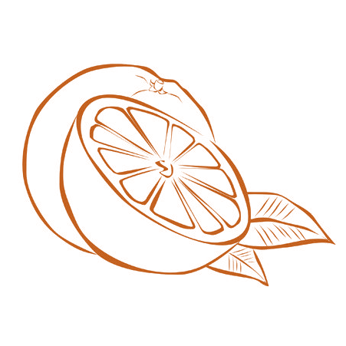
KŮRU MŮŽETE ODEVZDÁVAT VE ŠKOLE K RUKÁM PANÍ PYKOVÉ DO KONCE KVĚTNA

